1. **RESULTADOS**

**En esta sección se mencionan los resultados obtenidos en cada uno de los módulos del sistema.**

* 1. **Actividades del Auxiliar**

**El autor auxiliar interactúa con el sistema que esta implementado en Raspbian y a través de este comienza una comunicación con el paramédico lo cual optimiza los primeros auxilios que se le darán al herido.**

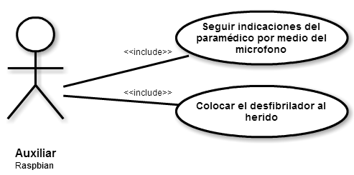

Figura 1 Casos de uso del Auxiliar

* 1. **Actividades del administrador**

**El administrador interactúa con el sistema generado con PHP y establecido en Linux, el sistema recibe datos y video de la tarjeta Rasberry, el administrador tiene permisos para acceder a todos los módulos del sistema, para así mejorar el control y tener sumo cuidado en la seguridad del sistema.**

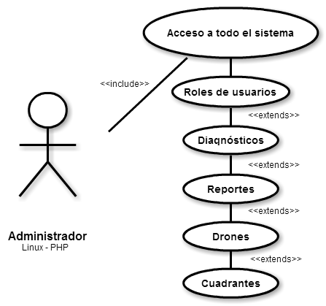

Figura 2 Casos de uso del Administrador

* 1. **Actividades del paramédico**

**El usuario paramédico interactúa con el sistema generado con PHP, agilizando el proceso de primeros auxilios a través de una Tablet, usuario restringido en los módulos que no tengan fines médicos.**

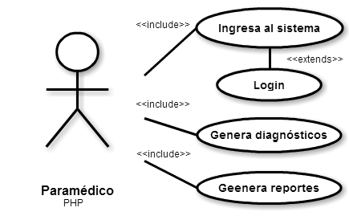

Figura 3 Casos de uso del Paramédico

* 1. **Actividades del consultor**

**Usuario que interactúa en el sistema generado con PHP, tiene restringido los permisos de alterar algún dato en el sistema.**

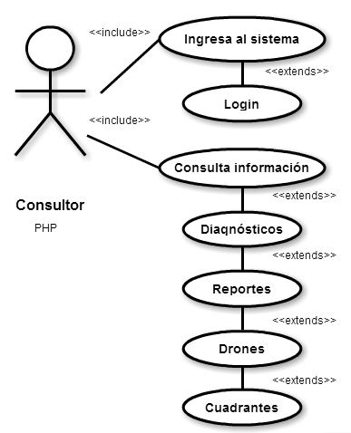

Figura 4 Casos de uso del Consultor

* 1. **Actividades del herido consciente**

**Usuario interactúa con el sistema que esta implementado en Raspbian y a través de este comienza una comunicación con el paramédico lo cual optimiza los primeros auxilios proporcionados por él mismo siguiendo indicaciones del paramédico.**

